«От песни к песне: путь сквозь эпохи»
Разработка урока для 6 класса
(обобщение темы «Казахская эстрада»)

Тип урока:
Комбинированный (закрепление знаний, практическая работа, музыкально-ритмическая и вокальная деятельность)

Цели урока
Общая цель: Повторить и систематизировать полученные знания через практические, игровые и музыкальные задания.

Задачи:
Образовательные:
- закрепить понятие «эстрада»;
- повторить композиторов и исполнителей казахской эстрады;
- научиться соотносить портрет, имя и произведение;
- развивать навыки слухового восприятия музыкальных фрагментов.
Развивающие:
- развивать музыкальный слух, внимание и память;
- формировать умение работать в команде;
- развивать артистизм и чувство ритма.
Воспитательные:
- воспитывать уважение к музыкальному наследию Казахстана;
- развивать эстетический вкус;
- формировать культуру общения.

Оборудование
Мультимедийная презентация, карточки с определением «эстрада», конверты с портретами композиторов, таблички с именами, практические листы, аудиофрагменты песен, карточки с фамилиями исполнителей, баян, музыкальные инструменты (маракасы, тектаксы, сабызгы, металлофоны), фишки, сладкие призы.

Ход урока

I. Организационный момент
Приветствие.
Песня – распевка: «Веселое настроение» текст Грипас Е. М.
1.Только солнышко проснется по утру,
Спящую лучами будет детвору.
Говорит всем : «Просыпайся, поднимайся, улыбайся!
Я тебе денек прекрасный подарю!» 2р
2.Каждый день для нас особенный такой,
Каждый день он совершенно не простой.
Он улыбки людям дарит и смеяться нас заставит,
И, поэтому, танцуй и песни пой! 2р
(Напоминание о предыдущем уроке. Учитель сообщает о предстоящих заданиях и викторине)
Учитель: На прошедшем уроке мы проходили тему «Казахская эстрада», знакомились с именами известных композиторов казахской эстрады, которые создавали песни, музыку в этом направлении. Сегодня мы обобщаем эту тему,
Тема урока будет звучать «От песни к песни: путь сквозь эпохи»
(слайд 1)
Чтобы проверить ваши знания, я приготовила несколько заданий, с которыми, я думаю, вы легко справитесь. Нас ждет музыкальная викторина, эстрадный мини-концерт. Ну что, вы готовы себя проверить? Тогда мы начинаем.
Задание 1. Собери определение слова «Эстрада»
Учитель распределяет класс на 4 команды, каждая располагается за отдельным столом.
Учитель: На столе лежат отрывки фраз, которые нужно сложить так, чтобы получилось определение слову «Эстрада».
(слайд 2) Представители команд произносят сложившееся предложение. (Команды получают две фишки за правильный собранный ответ, и одна фишка, если есть ошибка

Задание 2. Подпиши фото композитора.

(слайд 3)
Учитель: Следующее задание. В конвертах лежат портреты четырех известных казахских композиторов, создавших эстрадную музыку. Вам необходимо их подписать. (Команды подписывают портреты композиторов. Затем представители команд проверяют друг друга ( слайд для проверки)
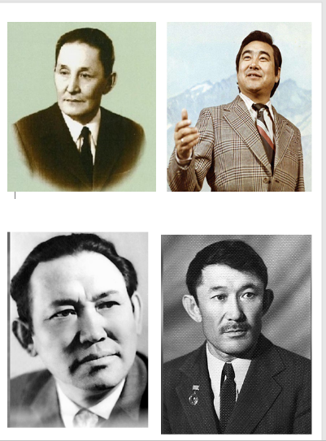
БАХЫТЖАН БАЙКАДАМОВ
ШАМШИ КАЛДАЯКОВ
НУРГИСА ТЛЕНДИЕВ
ЕСКЕНДИР ХАСАНГАЛИЕВ

Задание 3. Практическая работа
Команды соединяют стрелками: эпоха — исполнитель — фото — песня.
Учитель: На ваших столах лежат практические листы- задания:
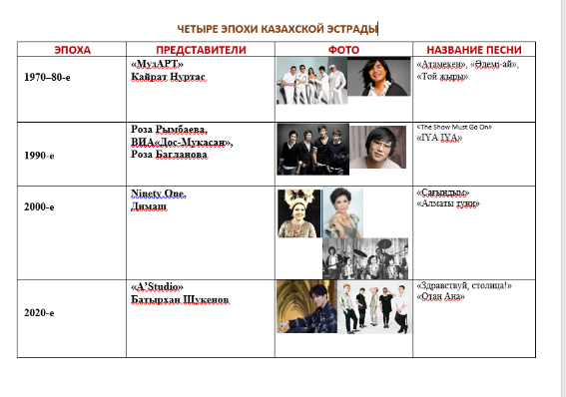
«Отнеси эпоху исполнителей произведения». Стрелкой укажите правильные соотношения.
(Слайд 4)
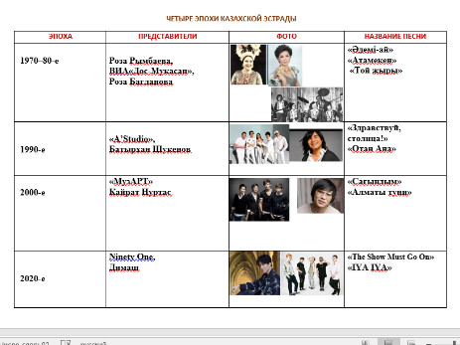
(Слайд 5)
Неправильно!

Правильно!
4. Музыкальная разминка «Айгөлек»
Считаю, что пришла пора нам немного отдохнуть. Что поможет нам это сделать? Конечно же, веселая музыкальная разминка под известную эстрадную песню «Айголек», известного нам композитора Бахытжана Байкадамова. «Лунный кругляшок» переводится дословно.
( Вызываются четыре представителя команды, которые одновременно показывают разные движения, каждый своей команде)

Задание 5: Музыкальная викторина (индивидуальная проверка)
Каждый участник команд получает свой листок с перечнем названий песен и исполнителей. Звучат фрагменты песен казахских эстрадных певцов, чьи фамилии перечислены на листочках. Ученики ставят цифру трека напротив фамилии исполнителя. (Взаимопроверка, фишки)
( Слайд 6)
1. Роза Багланова - Әдемі-ау-
2.Роза Рымбаева – Атамекен-
3. Дос Мукасан -Той жыры-
4.Батырхан Шукенов - Отан Ана-
5.МузАрт - Сағындым алматымды
6. Алматы туне Кайрат Нуртас-
7. Ninety One -IYA_IYA-
8.Димаш “The show must go on live»

5. Знакомство с инструментом. Мини-концерт «Тойбастар». (Исполнение попурри)
Учитель демонстрирует баян и рассказывает о его роли в казахской эстраде.
- Как называется этот музыкальный инструмент? Этот инструмент, как никто иной, может выразить характер известных нами песен, написанных композиторами. Байкадавовым, Колдаяковым, Клендиевым, Хасангалиевым.
Особенно отменно они звучат на тоях, когда заиграет баян не только голос, но и душа поет.
Приглашаю вас открыть тойбастар исполнением Попурри известных песен 70-х, 90-х годов.
7. Оркестр (ученики выходят в центр, у каждого ударный музыкальный инструмент. Звучит «Той жыры» в исполнении ВИА «Дос Мукасан». На экране показывается ролик, ученики играют на инструментах)
Кто открывает той бастар, тому полагается подарок. Вы заслужили эти подарки. (сладости)

8.Песня «Мой Казахстан»
Исполнение солиста песни «Мой Казахстан»

Подведение итогов
Подсчёт фишек, определение активной команды.

Релаксация (вместо рефлексии)
Музыкально-ритмическая импровизация под «Той бастар» (Для снятия эмоционального и интеллектуального напряжения. Раздаются музыкальные инструменты)

Завершение урока
Слова благодарности, пожелания, прощание,. подарки

